**Аббревиатуры:**

Document Type Definition - DTD

XML (eXtensible Markup Language)

**Проверка на валидность была произведена двумя способами с помощью:**

1. **оригинального определения типа документа (Document Type Definition, DTD)**

Xml код:

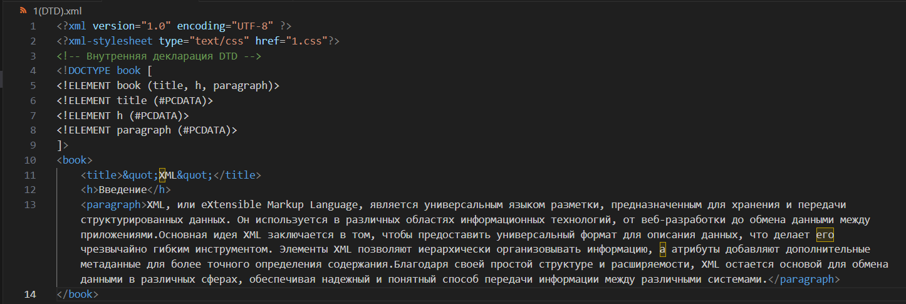

Веб-страница:

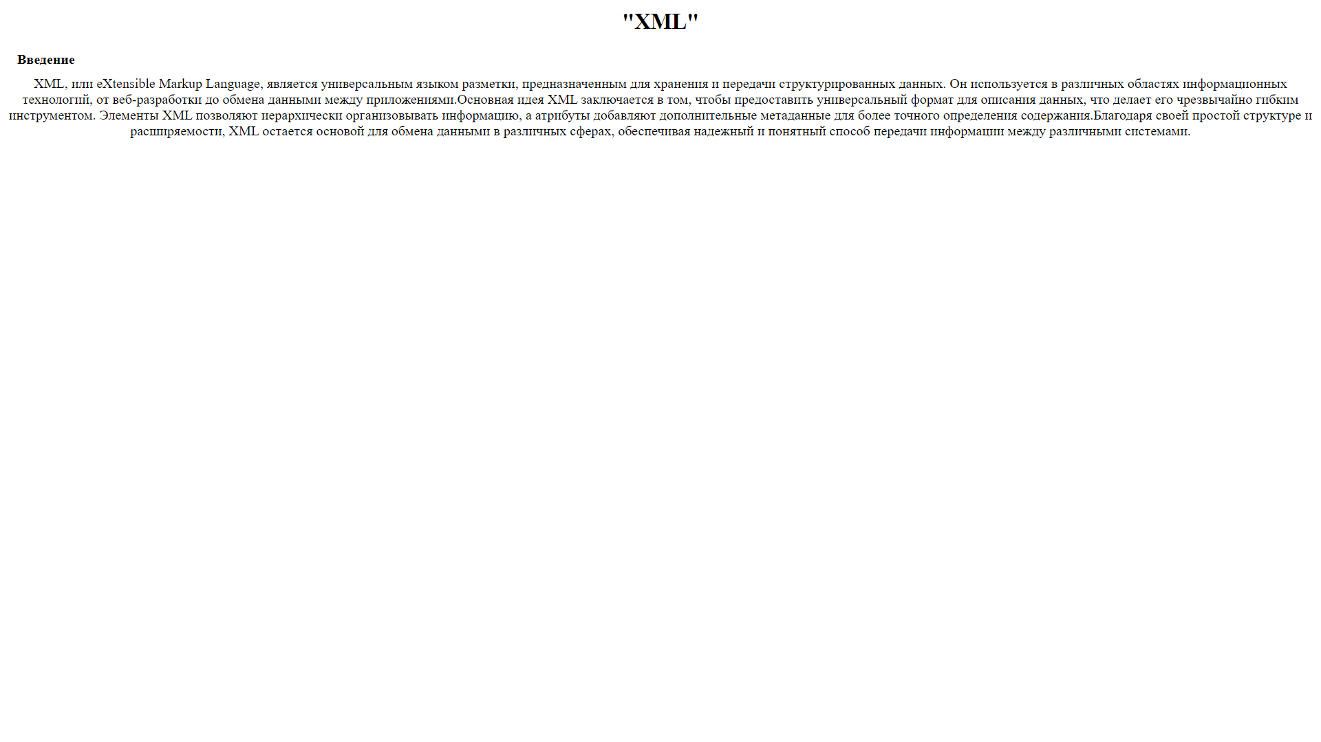

Пример ошибки:

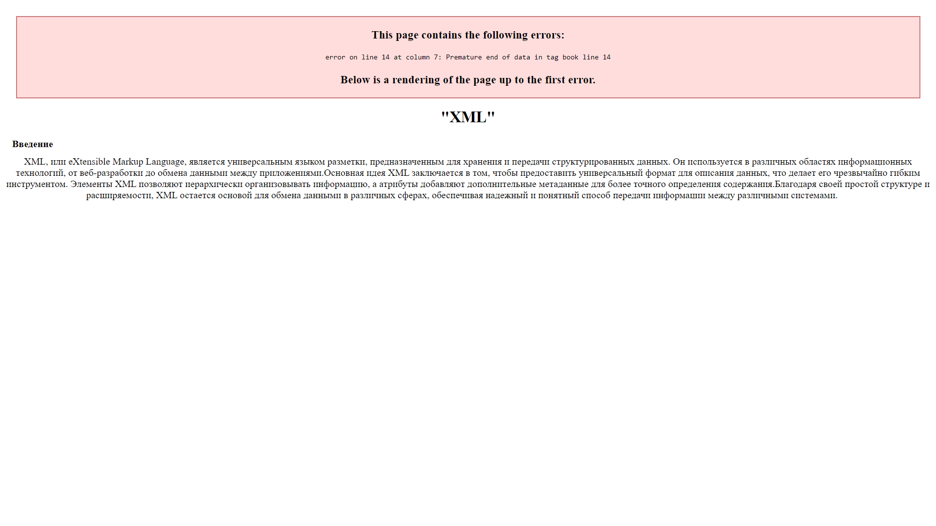

1. **XML схемы**

Xml код:

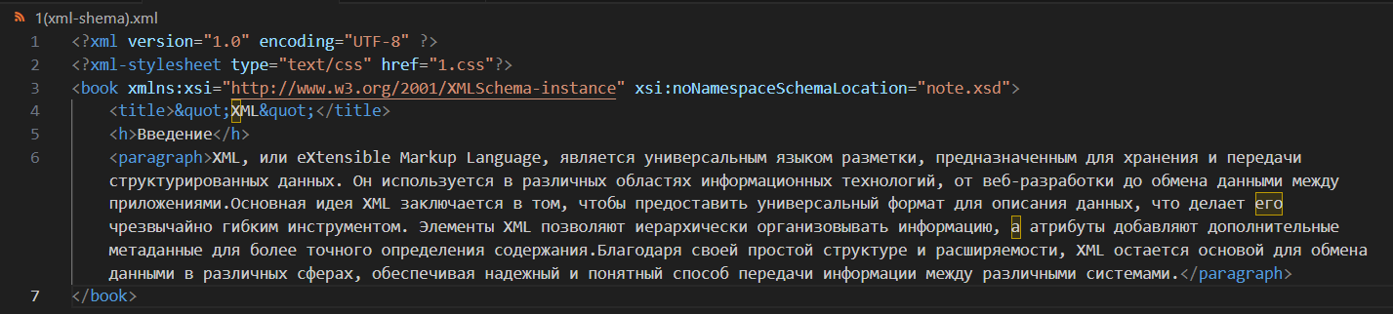

Веб-страница:

